ГУАП
кАФЕДРА 41
ОТЧЕТ
ЗАЩИЩЕН С ОЦЕНКОЙ
ПРЕПОДАВАТЕЛЬ
Ассистент |  |  |  | Д.С. Решетников
должность, уч. степень, звание |  | подпись, дата |  | инициалы, фамилия
ОТЧЕТ
О ЛАБОРАТОРНОЙ РАБОТЕ №3
Подключение к Neo4j с помощью Python
по курсу:
ПРОГРАММНАЯ ИНЖЕНЕРИЯ

РАБОТУ ВЫПОЛНИЛ
Студент гр. № | 4316 |  | 14.03.2026 |  | М.Р. Бегунов
 |  |  | подпись, дата |  | инициалы, фамилия
Санкт-Петербург 2026

Цель работы: освоить графовую базу данных Neo4j.
Порядок выполнения работы:
- Создать базу данных под управлением СУБД Neo4j с помощью программного кода на Python.
- Заполнить ее 7-10 узлами для каждой метки (7-10 записей в каждой таблице, если мы переходим на понятия реляционной БД).
- Реализовать запросы, которые сформулированы в прошлой практической работе.
- Сделать визуализацию результатов выборки через Python.
Вариант индивидуального задания №4:
Ателье выполняет заказы клиентов на индивидуальный пошив одежды. В ателье существует каталог моделей и каталог тканей. По каталогу моделей клиент выбирает понравившуюся ему модель, а по каталогу тканей — ткань и отделочные материалы, из которой будет выполнена модель. Также ателье работает с материалом (тканью), который приносит клиент. О клиентах хранятся сведения: Ф. И. О., адрес, телефон и информация о снятых мерках. В каталоге моделей каждая модель имеет артикул, тип модели, вид, сезон, рекомендуемая ткань, срок выполнения, стоимость пошива модели и конечная стоимость, включающая цену рекомендуемой ткани (со стандартным расходом ткани) и стоимость пошива изделия. В каталоге тканей каждая ткань имеет уникальный номер, наименование, расцветка ткани, указываются ее ширина и цена за 1 метр, а также общий метраж данной ткани. О мастерах, занимающихся пошивом одежды, должны храниться следующие сведения: Ф.И.О., паспортные данные (№ паспорта, адрес, дата рождения), телефон, заработная плата и стаж.

Ход работы:
- Проверка подключения к базе данных
Взаимодействие с графовой базой данных Neo4j в среде Python осуществляется посредством официальной библиотеки neo4j, которая предоставляет развитый API для выполнения запросов, управления транзакциями и манипулирования данными. Установка данной библиотеки производится с использованием пакетного менеджера pip. Рекомендуется применять файл конфигурации .env для хранения параметров подключения к базе данных (рис. 1.1).
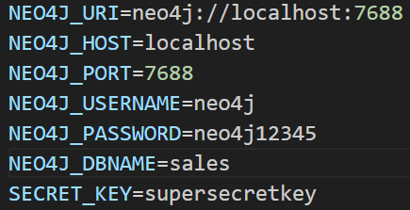
Рисунок 1.1 – Файл .env

После этого данный файл можно прочитать и осуществить подключение (рис. 1.2).
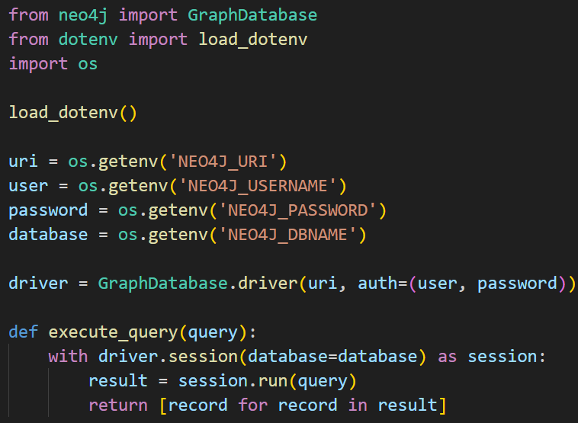
Рисунок 1.2 – Подключение к базе данных

Взаимодействие с базой данных происходит посредством отправки запросов через созданный объект драйвера (рис. 1.3).
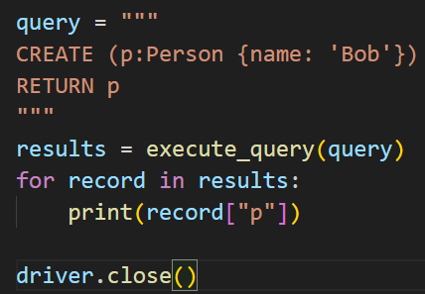
Рисунок 1.3 – Запрос к базе данных
В результате в консоли выводится результат запроса — созданный узел Person с именем Bob. Если перейти в графический интерфейс базы данных, также можно заметить созданный узел (рис. 1.4).
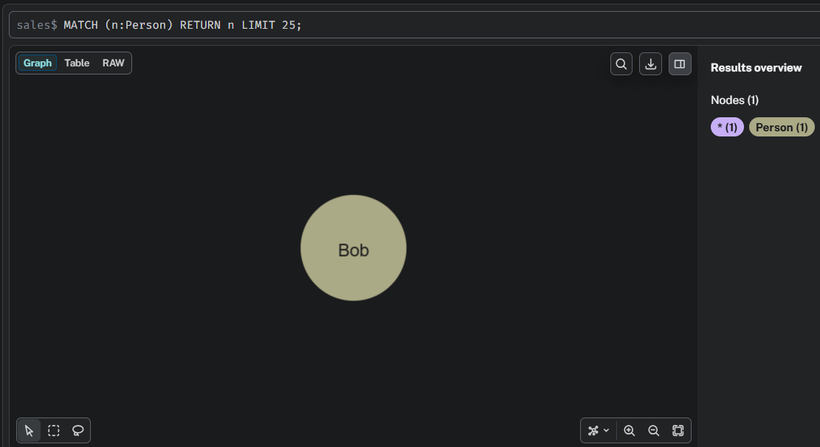
Рисунок 1.4 – Созданный узел Person

Для форматированного вывода данных в консоль целесообразно использовать модуль prettytable, устанавливаемый также через pip. В соответствии с методическими указаниями далее необходимо реализовать функции добавления и просмотра пользователей, товаров и заказов. Листинг программы представлен в ПРИЛОЖЕНИИ А, результат выполнения – на рисунке 1.5.
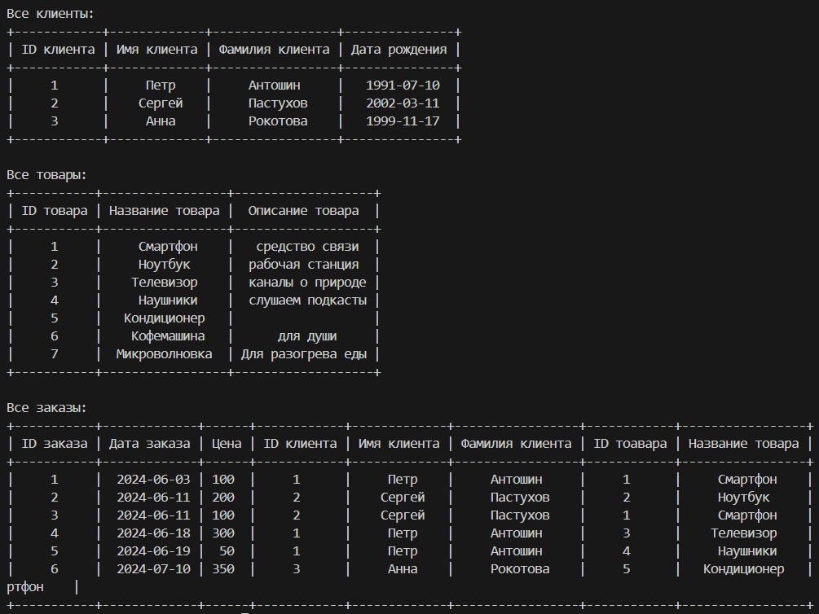
Рисунок 1.5 – Результат выполнения запросов, отправленных с помощью Python

- Выполнение индивидуального задания
Более эффективным подходом к организации взаимодействия с базой данных является применение объектно-ориентированного программирования. Для демонстрации данного подхода предлагается реализовать интерфейс управления базой данных, разработанной согласно индивидуальному заданию к лабораторной работе №2, с использованием классов. Полный листинг классов приведен в ПРИЛОЖЕНИИ B, результаты выполнения программы отображены на рисунках 2.1 - 2.3.
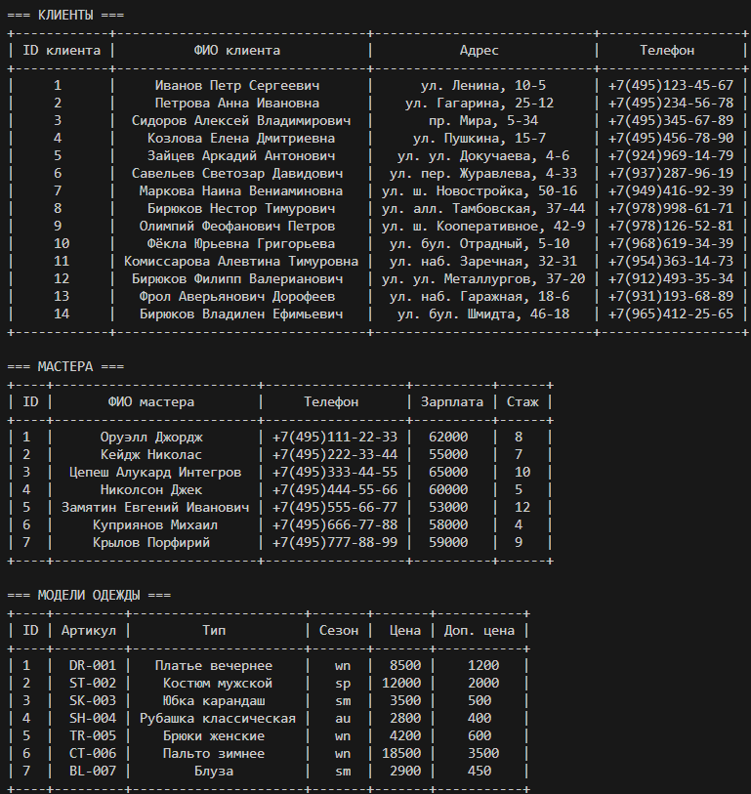
Рисунок 2.1 – Результат использования классов, часть 1
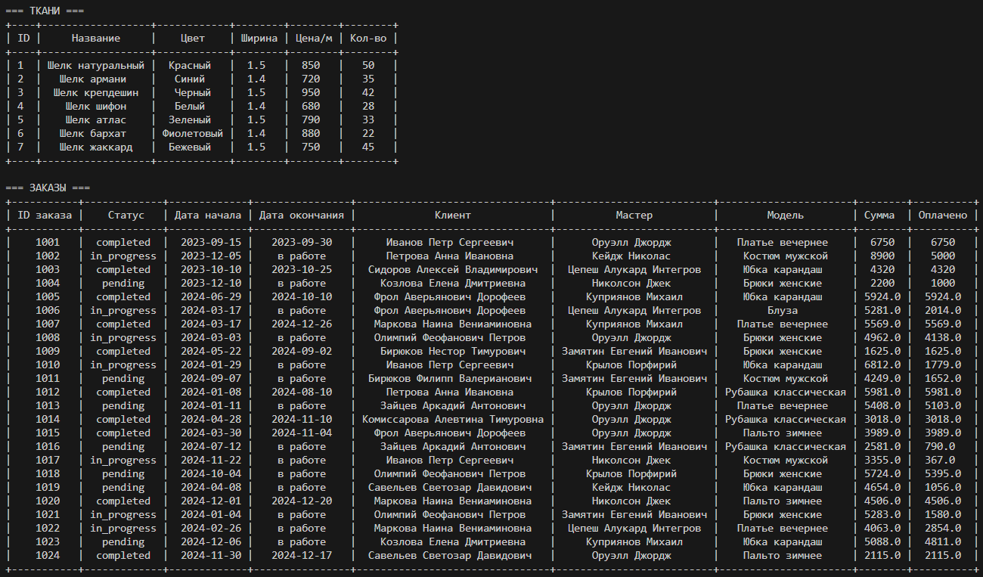
Рисунок 2.2 – Результат использования классов, часть 2
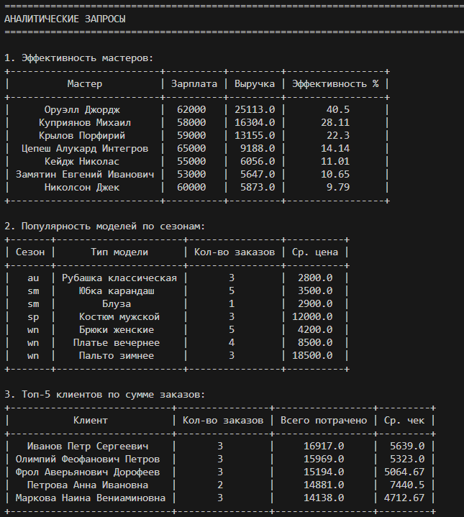
Рисунок 2.3 – Результат использования классов, часть 3

При переходе в графический клиент также можно увидеть изменения (рис. 2.4).
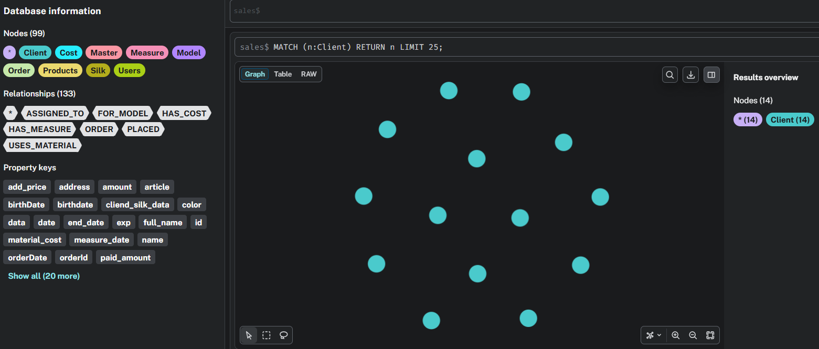
Рисунок 2.4 – Созданная база данных

Выводы:
В процессе выполнения лабораторной работы был изучен способ взаимодействия с графовой базой данных Neo4j при помощи языка программирования Python. Основное внимание уделялось настройке подключения и работе с базовыми инструментами для отправки запросов к базе данных. Для реализации соединения использовался специализированный модуль Neo4j, который устанавливался через пакетный менеджер pip. Это позволило на практике познакомиться с механизмом интеграции Python-приложений с графовыми СУБД и понять принципы обмена данными между программой и базой.
В ходе работы был продемонстрирован базовый функционал взаимодействия с базой данных. Были рассмотрены операции установления соединения, формирования и отправки запросов, а также получение результатов их выполнения. Для более наглядного отображения данных применялся модуль prettytable, позволяющий выводить информацию в виде структурированных таблиц. Такой подход облегчает восприятие результатов и делает работу с данными в терминале более удобной и понятной.
Практическая часть включала разработку набора функций, предназначенных для выполнения основных операций над данными. С их помощью реализовывались такие действия, как добавление новых записей, получение информации из базы, выборка нужных данных по определённым условиям, а также очистка и изменение существующих элементов. Это позволило закрепить навыки написания запросов и продемонстрировать основные способы управления данными внутри графовой базы.
Кроме того, для улучшения структуры программы были созданы классы, которые объединяли ранее разработанные функции и предоставляли более удобный интерфейс для работы с объектами базы данных. Такой подход способствует лучшей организации кода, повышает его читаемость и упрощает дальнейшее расширение функциональности приложения. Использование объектно-ориентированного подхода также помогает логически разделять операции и управлять ими более эффективно.
Результаты всех выполняемых операций отображались двумя способами: в текстовом виде в терминале и визуально в графическом интерфейсе Neo4j. В терминале данные выводились в табличной форме, что позволяло быстро отслеживать изменения, происходящие в базе. В свою очередь, графическое представление в виде узлов и связей помогало наглядно увидеть структуру данных и убедиться в корректности выполненных операций. Таким образом, лабораторная работа позволила получить практический опыт работы с графовыми базами данных и инструментами их интеграции с Python.

ПРИЛОЖЕНИЕ А
Исходный код работы с базой данных sales
import os
from neo4j import GraphDatabase
from dotenv import load_dotenv
from prettytable import PrettyTable

load_dotenv()

NEO4J_URI = os.getenv("NEO4J_URI")
NEO4J_USERNAME = os.getenv("NEO4J_USERNAME")
NEO4J_PASSWORD = os.getenv("NEO4J_PASSWORD")
NEO4J_DBNAME = os.getenv("NEO4J_DBNAME")

def clear_db(session):
session.run("MATCH (n) DETACH DELETE n")

def create_db_by_query(session):
query = """
CREATE
(user1:Users {userId:1, userName: 'Петр', userSurname:'Антошин',
birthDate: date('1991-07-10')}),
(user2:Users {userId:2, userName: 'Сергей',
userSurname:'Пастухов', birthDate: date('2002-03-11')}),
(user3:Users {userId:3, userName: 'Анна', userSurname:'Рокотова',
birthDate: date('1999-11-17')})
CREATE
(p1:Products {prId:1, prName: 'Смартфон', prDescription:'средство
связи'}),
(p2:Products {prId:2, prName: 'Ноутбук', prDescription:'рабочая
станция'}),
(p3:Products {prId:3, prName: 'Телевизор', prDescription:'каналы
о природе'}),
(p4:Products {prId:4, prName: 'Наушники', prDescription:'слушаем
подкасты'}),
(p5:Products {prId:5, prName: 'Кондиционер', prDescription:''}),
(p6:Products {prId:6, prName: 'Кофемашина', prDescription:'для
души'})
CREATE
(user1)-[:ORDER {orderId:1, orderDate:date('2024-06-03'),
price:100}]->(p1),
(user2)-[:ORDER {orderId:2, orderDate:date('2024-06-11'),
price:200}]->(p2),
(user2)-[:ORDER {orderId:3, orderDate:date('2024-06-11'),
price:100}]->(p1),
(user1)-[:ORDER {orderId:4, orderDate:date('2024-06-18'),
price:300}]->(p3),
(user1)-[:ORDER {orderId:5, orderDate:date('2024-06-19'),
price:50}]->(p4),
(user3)-[:ORDER {orderId:6, orderDate:date('2024-07-10'),
price:350}]->(p5),
(user3)-[:ORDER {orderId:7, orderDate:date('2024-07-10'),
price:100}]->(p1)
"""
session.run(query)

def show_users_info(session):
query = """
MATCH (u:Users)
RETURN u.userId, u.userName, u.userSurname, u.birthDate
"""
users = session.run(query)
print("\nВсе клиенты:")
users_table = PrettyTable()
users_table.field_names = [
"ID клиента",
"Имя клиента",
"Фамилия клиента",
"Дата рождения",
]
for user in users:
users_table.add_row(
[
user["u.userId"],
user["u.userName"],
user["u.userSurname"],
user["u.birthDate"],
]
)
print(users_table)

def show_orders_info(session):
query = """
MATCH (u:Users)-[o:ORDER]->(p:Products)
RETURN o.orderId, o.orderDate, o.price, u.userId, u.userName,
u.userSurname, p.prId, p.prName
ORDER BY o.orderId
"""
orders = session.run(query)
print("\nВсе заказы:")
orders_table = PrettyTable()
orders_table.field_names = [
"ID заказа",
"Дата заказа",
"Цена",
"ID клиента",
"Имя клиента",
"Фамилия клиента",
"ID тоавара",
"Название товара",
]
for order in orders:
orders_table.add_row(
[
order["o.orderId"],
order["o.orderDate"],
order["o.price"],
order["u.userId"],
order["u.userName"],
order["u.userSurname"],
order["p.prId"],
order["p.prName"],
]
)
print(orders_table)

def show_products_info(session):
query = """
MATCH (p:Products)
RETURN p.prId, p.prName, p.prDescription
"""
products = session.run(query)
print("\nВсе товары:")
products_table = PrettyTable()
products_table.field_names = [
"ID товара",
"Название товара",
"Описание товара",
]
for product in products:
products_table.add_row(
[
product["p.prId"],
product["p.prName"],
product["p.prDescription"],
]
)
print(products_table)

def create_user(session, userName, userSurname, birthDate, userId=None):
if userId is None:
last_id = session.run(
"MATCH (u:Users) RETURN COALESCE(MAX(u.userId), 0) as last_id"
).single()["last_id"]
userId = last_id + 1
session.run(
"""
CREATE (:Users {
userId: $userId,
userName: $userName,
userSurname: $userSurname,
birthDate: date($birthDate)
})
""",
userId=userId,
userName=userName,
userSurname=userSurname,
birthDate=birthDate,
)

def create_product(session, prName, prDescription="", prId=None):
if prId is None:
last_id = session.run(
"MATCH (p:Products) RETURN COALESCE(MAX(p.prId), 0) as last_id"
).single()["last_id"]

prId = last_id + 1
session.run(
"""
CREATE (:Products {
prId: $prId,
prName: $prName,
prDescription: $prDescription
})
""",
prId=prId,
prName=prName,
prDescription=prDescription,
)

def create_order(session, userId, prId, orderDate, price, orderId=None):
if orderId is None:
last_id = session.run(
"MATCH ()-[o:ORDER]->() RETURN COALESCE(MAX(o.orderId), 0) as last_id"
).single()["last_id"]

orderId = last_id + 1

session.run(
"""
MATCH (u:Users {userId: $userId}), (p:Products {prId: $prId})
MERGE (u)-[:ORDER {
orderId: $orderId,
orderDate: date($orderDate),
price: $price
}]->(p)
""",
userId=userId,
prId=prId,
orderId=orderId,
orderDate=orderDate,
price=price,
)

def create_db_by_def(session):
# Создание (узлов) пользователей
create_user(session, "Петр", "Антошин", "1991-07-10")
create_user(session, "Сергей", "Пастухов", "2002-03-11")
create_user(session, "Анна", "Рокотова", "1999-11-17")
# Создание (узлов) товаров
create_product(session, "Смартфон", "средство связи")
create_product(session, "Ноутбук", "рабочая станция")
create_product(session, "Телевизор", "каналы о природе")
create_product(session, "Наушники", "слушаем подкасты")
create_product(session, "Кондиционер")
create_product(session, "Кофемашина", "для души")
# # Создание [отношений/связей] заказов
create_order(session, 1, 1, "2024-06-03", 100)
create_order(session, 2, 2, "2024-06-11", 200)
create_order(session, 2, 1, "2024-06-11", 100)
create_order(session, 1, 3, "2024-06-18", 300)
create_order(session, 1, 4, "2024-06-19", 50)
create_order(session, 3, 5, "2024-07-10", 350)
create_order(session, 3, 1, "2024-07-10", 100)

def main():
try:
with GraphDatabase.driver(NEO4J_URI, auth=(NEO4J_USERNAME, NEO4J_PASSWORD)) as driver:
with driver.session(database=NEO4J_DBNAME) as session:
clear_db(session)
create_db_by_def(session)
create_product(session, "Микроволновка", "Для разогрева еды")
show_users_info(session)
show_products_info(session)
show_orders_info(session)

except Exception as e:
print(f"Произошла ошибка: {e}")

if __name__ == "__main__":
main()

ПРИЛОЖЕНИЕ Б
Исходный код работы с базой данных atelier
import os
import random
from datetime import datetime, timedelta

from dotenv import load_dotenv
from faker import Faker
from neo4j import GraphDatabase
from prettytable import PrettyTable

load_dotenv()

NEO4J_URI = os.getenv("NEO4J_URI")
NEO4J_USERNAME = os.getenv("NEO4J_USERNAME")
NEO4J_PASSWORD = os.getenv("NEO4J_PASSWORD")
NEO4J_DBNAME = os.getenv("NEO4J_DBNAME")

class Neo4jConnection:
"""
Класс для управления подключением и сессией базы данных Neo4j.
"""
def __init__(self, uri, username, password):
self._uri = uri
self._username = username
self._password = password
self._driver = None

def __enter__(self):
self._driver = GraphDatabase.driver(
self._uri, auth=(self._username, self._password)
)
return self

def __exit__(self, exc_type, exc_val, exc_tb):
self.close()

def close(self):
if self._driver:
self._driver.close()

def execute_query(self, query, parameters=None):
with self._driver.session(database=NEO4J_DBNAME) as session:
result = session.run(query, parameters or {})
results_list = [record for record in result]
return results_list

class Client:
"""
Класс, представляющий сущность Client в базе данных.
"""
def __init__(self, connection):
self.connection = connection

def clear(self):
query = "MATCH (n:Client) DETACH DELETE n"
self.connection.execute_query(query)

def create(self, client_id, full_name, address, phone):
query = """
CREATE (:Client {
id: $clientId,
full_name: $fullName,
address: $address,
phone: $phone
})
"""
self.connection.execute_query(
query,
{
"clientId": client_id,
"fullName": full_name,
"address": address,
"phone": phone,
},
)

def get_all(self):
query = """
MATCH (c:Client)
RETURN c.id AS id, c.full_name AS full_name,
c.address AS address, c.phone AS phone
ORDER BY c.id
"""
return self.connection.execute_query(query)

def get_last_id(self):
query = "MATCH (c:Client) RETURN COALESCE(MAX(c.id), 0) as last_id"
return self.connection.execute_query(query)[0]["last_id"]

def show_all(self):
clients = self.get_all()
clients_table = PrettyTable()
clients_table.field_names = [
"ID клиента",
"ФИО клиента",
"Адрес",
"Телефон",
]
for client in clients:
clients_table.add_row(
[
client["id"],
client["full_name"],
client["address"],
client["phone"],
]
)

print("\n=== КЛИЕНТЫ ===")
print(clients_table)

class Master:
"""
Класс, представляющий сущность Master в базе данных.
"""
def __init__(self, connection):
self.connection = connection

def clear(self):
query = "MATCH (n:Master) DETACH DELETE n"
self.connection.execute_query(query)

def create(self, master_id, full_name, address, phone, passport, birthdate, salary, exp):
query = """
CREATE (:Master {
id: $masterId,
full_name: $fullName,
address: $address,
phone: $phone,
passport: $passport,
birthdate: date($birthdate),
salary: $salary,
exp: $exp
})
"""
self.connection.execute_query(
query,
{
"masterId": master_id,
"fullName": full_name,
"address": address,
"phone": phone,
"passport": passport,
"birthdate": birthdate,
"salary": salary,
"exp": exp,
},
)

def get_all(self):
query = """
MATCH (m:Master)
RETURN m.id AS id, m.full_name AS full_name, m.address AS address,
m.phone AS phone, m.passport AS passport,
m.birthdate AS birthdate, m.salary AS salary, m.exp AS exp
ORDER BY m.id
"""
return self.connection.execute_query(query)

def get_last_id(self):
query = "MATCH (m:Master) RETURN COALESCE(MAX(m.id), 0) as last_id"
return self.connection.execute_query(query)[0]["last_id"]

def show_all(self):
masters = self.get_all()
masters_table = PrettyTable()
masters_table.field_names = [
"ID",
"ФИО мастера",
"Телефон",
"Зарплата",
"Стаж",
]
for master in masters:
masters_table.add_row(
[
master["id"],
master["full_name"],
master["phone"],
master["salary"],
master["exp"],
]
)

print("\n=== МАСТЕРА ===")
print(masters_table)

class Model:
"""
Класс, представляющий сущность Model в базе данных.
"""
def __init__(self, connection):
self.connection = connection

def clear(self):
query = "MATCH (n:Model) DETACH DELETE n"
self.connection.execute_query(query)

def create(self, model_id, article, model_type, season, price, add_price, date):
query = """
CREATE (:Model {
id: $modelId,
article: $article,
type: $type,
season: $season,
price: $price,
add_price: $addPrice,
date: date($date)
})
"""
self.connection.execute_query(
query,
{
"modelId": model_id,
"article": article,
"type": model_type,
"season": season,
"price": price,
"addPrice": add_price,
"date": date,
},
)

def get_all(self):
query = """
MATCH (m:Model)
RETURN m.id AS id, m.article AS article, m.type AS type,
m.season AS season, m.price AS price, m.add_price AS add_price,
m.date AS date
ORDER BY m.id
"""
return self.connection.execute_query(query)

def get_last_id(self):
query = "MATCH (m:Model) RETURN COALESCE(MAX(m.id), 0) as last_id"
return self.connection.execute_query(query)[0]["last_id"]

def show_all(self):
models = self.get_all()
models_table = PrettyTable()
models_table.field_names = [
"ID",
"Артикул",
"Тип",
"Сезон",
"Цена",
"Доп. цена",
]
for model in models:
models_table.add_row(
[
model["id"],
model["article"],
model["type"],
model["season"],
model["price"],
model["add_price"],
]
)

print("\n=== МОДЕЛИ ОДЕЖДЫ ===")
print(models_table)

class Silk:
"""
Класс, представляющий сущность Silk (ткань) в базе данных.
"""
def __init__(self, connection):
self.connection = connection

def clear(self):
query = "MATCH (n:Silk) DETACH DELETE n"
self.connection.execute_query(query)

def create(self, silk_id, color, width, price_meter, amount, name):
query = """
CREATE (:Silk {
id: $silkId,
color: $color,
width: $width,
price_meter: $priceMeter,
amount: $amount,
name: $name
})
"""
self.connection.execute_query(
query,
{
"silkId": silk_id,
"color": color,
"width": width,
"priceMeter": price_meter,
"amount": amount,
"name": name,
},
)

def get_all(self):
query = """
MATCH (s:Silk)
RETURN s.id AS id, s.color AS color, s.width AS width,
s.price_meter AS price_meter, s.amount AS amount, s.name AS name
ORDER BY s.id
"""
return self.connection.execute_query(query)

def get_last_id(self):
query = "MATCH (s:Silk) RETURN COALESCE(MAX(s.id), 0) as last_id"
return self.connection.execute_query(query)[0]["last_id"]

def show_all(self):
silks = self.get_all()
silks_table = PrettyTable()
silks_table.field_names = [
"ID",
"Название",
"Цвет",
"Ширина",
"Цена/м",
"Кол-во",
]
for silk in silks:
silks_table.add_row(
[
silk["id"],
silk["name"],
silk["color"],
silk["width"],
silk["price_meter"],
silk["amount"],
]
)

print("\n=== ТКАНИ ===")
print(silks_table)

class Measure:
"""
Класс, представляющий сущность Measure (мерки) в базе данных.
"""
def __init__(self, connection):
self.connection = connection

def clear(self):
query = "MATCH (n:Measure) DETACH DELETE n"
self.connection.execute_query(query)

def create(self, measure_id, client_id, measure_date, data):
query = """
MATCH (c:Client {id: $clientId})
CREATE (m:Measure {
id: $measureId,
measure_date: date($measureDate),
data: $data
})
CREATE (c)-[:HAS_MEASURE]->(m)
"""
self.connection.execute_query(
query,
{
"measureId": measure_id,
"clientId": client_id,
"measureDate": measure_date,
"data": data,
},
)

def get_all(self):
query = """
MATCH (c:Client)-[:HAS_MEASURE]->(m:Measure)
RETURN m.id AS id, m.measure_date AS measure_date, m.data AS data,
c.id AS client_id, c.full_name AS client_name
ORDER BY m.id
"""
return self.connection.execute_query(query)

def get_last_id(self):
query = "MATCH (m:Measure) RETURN COALESCE(MAX(m.id), 0) as last_id"
return self.connection.execute_query(query)[0]["last_id"]

class Order:
"""
Класс, представляющий сущность Order в базе данных.
"""
def __init__(self, connection):
self.connection = connection

def clear(self):
query = "MATCH (n:Order) DETACH DELETE n"
self.connection.execute_query(query)

def create(self, order_id, client_id, master_id, model_id, status, start_date, end_date=None):
query = """
MATCH (c:Client {id: $clientId})
MATCH (m:Master {id: $masterId})
MATCH (mod:Model {id: $modelId})
CREATE (o:Order {
id: $orderId,
status: $status,
start_date: date($startDate),
end_date:
CASE WHEN $endDate IS NOT NULL
THEN date($endDate)
ELSE NULL END
})
CREATE (c)-[:PLACED]->(o)
CREATE (o)-[:ASSIGNED_TO]->(m)
CREATE (o)-[:FOR_MODEL]->(mod)
"""
self.connection.execute_query(
query,
{
"orderId": order_id,
"clientId": client_id,
"masterId": master_id,
"modelId": model_id,
"status": status,
"startDate": start_date,
"endDate": end_date,
},
)

def get_all(self):
query = """
MATCH (c:Client)-[:PLACED]->(o:Order)
MATCH (o)-[:ASSIGNED_TO]->(m:Master)
MATCH (o)-[:FOR_MODEL]->(mod:Model)
OPTIONAL MATCH (o)-[:HAS_COST]->(cost:Cost)
RETURN o.id AS id, o.status AS status,
o.start_date AS start_date, o.end_date AS end_date,
c.id AS client_id, c.full_name AS client_name,
m.id AS master_id, m.full_name AS master_name,
mod.id AS model_id, mod.type AS model_type,
cost.total_cost AS total_cost, cost.paid_amount AS paid_amount
ORDER BY o.id
"""
return self.connection.execute_query(query)

def get_last_id(self):
query = "MATCH (o:Order) RETURN COALESCE(MAX(o.id), 0) as last_id"
return self.connection.execute_query(query)[0]["last_id"]

def show_all(self):
orders = self.get_all()
orders_table = PrettyTable()
orders_table.field_names = [
"ID заказа",
"Статус",
"Дата начала",
"Дата окончания",
"Клиент",
"Мастер",
"Модель",
"Сумма",
"Оплачено",
]
for order in orders:
orders_table.add_row(
[
order["id"],
order["status"],
order["start_date"],
order["end_date"] or "в работе",
order["client_name"],
order["master_name"],
order["model_type"],
order["total_cost"] or 0,
order["paid_amount"] or 0,
]
)

print("\n=== ЗАКАЗЫ ===")
print(orders_table)

class Cost:
"""
Класс, представляющий сущность Cost (стоимость заказа) в базе данных.
"""
def __init__(self, connection):
self.connection = connection

def clear(self):
query = "MATCH (n:Cost) DETACH DELETE n"
self.connection.execute_query(query)

def create(self, cost_id, order_id, tailor_cost, material_cost, total_cost, paid_amount, status):
query = """
MATCH (o:Order {id: $orderId})
CREATE (c:Cost {
id: $costId,
tailor_cost: $tailorCost,
material_cost: $materialCost,
total_cost: $totalCost,
paid_amount: $paidAmount,
status: $status
})
CREATE (o)-[:HAS_COST]->(c)
"""
self.connection.execute_query(
query,
{
"costId": cost_id,
"orderId": order_id,
"tailorCost": tailor_cost,
"materialCost": material_cost,
"totalCost": total_cost,
"paidAmount": paid_amount,
"status": status,
},
)

def get_last_id(self):
query = "MATCH (c:Cost) RETURN COALESCE(MAX(c.id), 0) as last_id"
return self.connection.execute_query(query)[0]["last_id"]

class OrderMaterial:
"""
Класс, представляющий связь USES_MATERIAL между заказом и тканью.
"""
def __init__(self, connection):
self.connection = connection

def clear(self):
query = "MATCH ()-[r:USES_MATERIAL]->() DELETE r"
self.connection.execute_query(query)

def create(self, order_id, silk_id, silk_cost, silk_consume, cliend_silk_data=None):
query = """
MATCH (o:Order {id: $orderId})
MATCH (s:Silk {id: $silkId})
CREATE (o)-[:USES_MATERIAL {
cliend_silk_data: $cliendSilkData,
silk_cost: $silkCost,
silk_consume: $silkConsume
}]->(s)
"""
self.connection.execute_query(
query,
{
"orderId": order_id,
"silkId": silk_id,
"cliendSilkData": cliend_silk_data,
"silkCost": silk_cost,
"silkConsume": silk_consume,
},
)

class DatabaseService:
def __init__(self, connection):
self.connection = connection
self.client_model = Client(connection)
self.master_model = Master(connection)
self.model_model = Model(connection)
self.silk_model = Silk(connection)
self.measure_model = Measure(connection)
self.order_model = Order(connection)
self.cost_model = Cost(connection)
self.order_material_model = OrderMaterial(connection)

def clear_database(self):
self.order_material_model.clear()
self.cost_model.clear()
self.order_model.clear()
self.measure_model.clear()
self.silk_model.clear()
self.model_model.clear()
self.master_model.clear()
self.client_model.clear()
print("База данных очищена")

def create_sample_data(self):
# Создание клиентов
self.client_model.create(1, "Иванов Петр Сергеевич", "ул. Ленина, 10-5", "+7(495)123-45-67")
self.client_model.create(2, "Петрова Анна Ивановна", "ул. Гагарина, 25-12", "+7(495)234-56-78")
self.client_model.create(3, "Сидоров Алексей Владимирович", "пр. Мира, 5-34", "+7(495)345-67-89")
self.client_model.create(4, "Козлова Елена Дмитриевна", "ул. Пушкина, 15-7", "+7(495)456-78-90")
print("Клиенты созданы")

# Создание мастеров
self.master_model.create(1, "Оруэлл Джордж", "ул. Центральная, 3-8", "+7(495)111-22-33", "4501 123456", "1985-03-15", 62000, 8)
self.master_model.create(2, "Кейдж Николас", "ул. Садовая, 17-4", "+7(495)222-33-44", "4502 234567", "1990-07-22", 55000, 7)
self.master_model.create(3, "Цепеш Алукард Интегров", "ул. Новая, 6-15", "+7(495)333-44-55", "4503 345678", "1982-11-05", 65000, 10)
self.master_model.create(4, "Николсон Джек", "ул. Зеленая, 9-23", "+7(495)444-55-66", "4504 456789", "1988-09-18", 60000, 5)
self.master_model.create(5, "Замятин Евгений Иванович", "ул. Парковая, 4-11", "+7(495)555-66-77", "4505 567890", "1979-12-30", 53000, 12)
self.master_model.create(6, "Куприянов Михаил", "ул. Речная, 22-6", "+7(495)666-77-88", "4506 678901", "1992-05-07", 58000, 4)
self.master_model.create(7, "Крылов Порфирий", "ул. Школьная, 11-31", "+7(495)777-88-99", "4507 789012", "1983-08-25", 59000, 9)
print("Мастера созданы")

# Создание моделей одежды
self.model_model.create(1, "DR-001", "Платье вечернее", "wn", 8500, 1200, "2023-01-15")
self.model_model.create(2, "ST-002", "Костюм мужской", "sp", 12000, 2000, "2023-02-10")
self.model_model.create(3, "SK-003", "Юбка карандаш", "sm", 3500, 500, "2023-03-05")
self.model_model.create(4, "SH-004", "Рубашка классическая", "au", 2800, 400, "2023-04-20")
self.model_model.create(5, "TR-005", "Брюки женские", "wn", 4200, 600, "2023-05-12")
self.model_model.create(6, "CT-006", "Пальто зимнее", "wn", 18500, 3500, "2023-06-08")
self.model_model.create(7, "BL-007", "Блуза", "sm", 2900, 450, "2023-07-25")
print("Модели созданы")

# Создание тканей
self.silk_model.create(1, "Красный", 1.5, 850, 50, "Шелк натуральный")
self.silk_model.create(2, "Синий", 1.4, 720, 35, "Шелк армани")
self.silk_model.create(3, "Черный", 1.5, 950, 42, "Шелк крепдешин")
self.silk_model.create(4, "Белый", 1.4, 680, 28, "Шелк шифон")
self.silk_model.create(5, "Зеленый", 1.5, 790, 33, "Шелк атлас")
self.silk_model.create(6, "Фиолетовый", 1.4, 880, 22, "Шелк бархат")
self.silk_model.create(7, "Бежевый", 1.5, 750, 45, "Шелк жаккард")
print("Ткани созданы")

# Создание заказов
self.order_model.create(1001, 1, 1, 1, "completed", "2023-09-15", "2023-09-30")
self.order_model.create(1002, 2, 2, 2, "in_progress", "2023-12-05", None)
self.order_model.create(1003, 3, 3, 3, "completed", "2023-10-10", "2023-10-25")
self.order_model.create(1004, 4, 4, 5, "pending", "2023-12-10", None)
self.order_model.create(1005, 5, 5, 6, "completed", "2023-11-01", "2023-11-28")
self.order_model.create(1006, 6, 6, 4, "in_progress", "2023-12-01", None)
self.order_model.create(1007, 7, 7, 7, "completed", "2023-09-05", "2023-09-20")
print("Заказы созданы")

# Создание стоимостей заказов
self.cost_model.create(201, 1001, 2500, 4250, 6750, 6750, "paid")
self.cost_model.create(202, 1002, 3200, 5700, 8900, 5000, "partial")
self.cost_model.create(203, 1003, 1800, 2520, 4320, 4320, "paid")
self.cost_model.create(204, 1004, 2200, 0, 2200, 1000, "partial")
self.cost_model.create(205, 1005, 4500, 6160, 10660, 10660, "paid")
self.cost_model.create(206, 1006, 1500, 2040, 3540, 0, "unpaid")
self.cost_model.create(207, 1007, 2100, 3750, 5850, 5850, "paid")
print("Стоимости заказов созданы")

# Создание связей с тканями
self.order_material_model.create(1001, 1, 4250, 2.5)
self.order_material_model.create(1002, 3, 5700, 3.0)
self.order_material_model.create(1003, 2, 2520, 1.8)
self.order_material_model.create(1004, 5, 0, 2.2, "Ткань клиента")
self.order_material_model.create(1005, 6, 6160, 3.5)
self.order_material_model.create(1006, 4, 2040, 1.5)
self.order_material_model.create(1007, 7, 3750, 2.0)
print("Материалы заказов созданы")

# Создание мерок клиентов
self.measure_model.create(101, 1, "2023-09-10", "ОГ=92, ОТ=70, ОБ=96")
self.measure_model.create(102, 1, "2023-12-15", "ОГ=93, ОТ=71, ОБ=97")
self.measure_model.create(103, 2, "2023-08-05", "ОГ=88, ОТ=65, ОБ=92")
self.measure_model.create(104, 2, "2023-11-20", "ОГ=88, ОТ=66, ОБ=93")
self.measure_model.create(105, 3, "2023-10-12", "ОГ=98, ОТ=82, ОБ=102")
self.measure_model.create(106, 4, "2023-09-28", "ОГ=90, ОТ=68, ОБ=94")
self.measure_model.create(107, 5, "2023-11-05", "ОГ=95, ОТ=78, ОБ=100")
print("Мерки созданы")

def show_all_data(self):
self.client_model.show_all()
self.master_model.show_all()
self.model_model.show_all()
self.silk_model.show_all()
self.order_model.show_all()
print("\nВсе данные отображены")

def run_queries(self):
"""Выполнение аналитических запросов"""
print("\n" + "="*80)
print("АНАЛИТИЧЕСКИЕ ЗАПРОСЫ")
print("="*80)

# Запрос 1: Эффективность мастеров
query1 = """
MATCH (m:Master)<-[:ASSIGNED_TO]-(o:Order)-[:HAS_COST]->(cost:Cost)
WITH m, SUM(cost.paid_amount) AS TotalOrdersRevenue
RETURN m.full_name AS Master,
m.salary AS MonthlySalary,
TotalOrdersRevenue AS RevenueFromOrders,
ROUND(100.0 * TotalOrdersRevenue / m.salary, 2) AS EfficiencyPercent
ORDER BY EfficiencyPercent DESC
"""
result1 = self.connection.execute_query(query1)
table1 = PrettyTable()
table1.field_names = ["Мастер", "Зарплата", "Выручка", "Эффективность %"]
for record in result1:
table1.add_row([record["Master"], record["MonthlySalary"],
record["RevenueFromOrders"], record["EfficiencyPercent"]])
print("\n1. Эффективность мастеров:")
print(table1)

# Запрос 2: Популярность моделей по сезонам
query2 = """
MATCH (mod:Model)<-[:FOR_MODEL]-(o:Order)
RETURN mod.season AS Season,
mod.type AS ModelType,
COUNT(o) AS OrderCount,
AVG(mod.price) AS AvgBasePrice
ORDER BY Season, OrderCount DESC
"""
result2 = self.connection.execute_query(query2)
table2 = PrettyTable()
table2.field_names = ["Сезон", "Тип модели", "Кол-во заказов", "Ср. цена"]
for record in result2:
table2.add_row([record["Season"], record["ModelType"],
record["OrderCount"], round(record["AvgBasePrice"], 2)])
print("\n2. Популярность моделей по сезонам:")
print(table2)

# Запрос 3: Клиенты с наибольшими суммами заказов
query3 = """
MATCH (c:Client)-[:PLACED]->(o:Order)-[:HAS_COST]->(cost:Cost)
RETURN c.full_name AS Client,
COUNT(o) AS OrdersCount,
SUM(cost.total_cost) AS TotalSpent,
AVG(cost.total_cost) AS AvgOrderCost
ORDER BY TotalSpent DESC
LIMIT 5
"""
result3 = self.connection.execute_query(query3)
table3 = PrettyTable()
table3.field_names = ["Клиент", "Кол-во заказов", "Всего потрачено", "Ср. чек"]
for record in result3:
table3.add_row([record["Client"], record["OrdersCount"],
record["TotalSpent"], round(record["AvgOrderCost"], 2)])
print("\n3. Топ-5 клиентов по сумме заказов:")
print(table3)

def random_date(start_year=None, end_year=None, start_date=None, end_date=None):
"""
Функция создания случайной даты в формате YYYY-MM-DD из указанного диапазона
"""
if start_year and end_year:
start_date = datetime(start_year, 1, 1)
end_date = datetime(end_year, 12, 31)
elif start_date and end_date:
try:
start_date = datetime.strptime(start_date, "%Y-%m-%d")
end_date = datetime.strptime(end_date, "%Y-%m-%d")
except ValueError:
raise ValueError("start_date and end_date must be in format YYYY-MM-DD")
else:
raise ValueError(
"Either provide start_year and end_year or start_date and end_date"
)

random_date = start_date + timedelta(
days=random.randint(0, (end_date - start_date).days)
)
return random_date.strftime("%Y-%m-%d")

class ClientGenerator:
"""
Класс для генерации случайных клиентов с использованием Faker
"""
def __init__(self, connection):
self.connection = connection
self.client_model = Client(connection)
self.fake = Faker("ru_RU")

def generate_clients(self, client_count: int):
for i in range(client_count):
full_name = self.fake.name()
address = f"ул. {self.fake.street_name()}, {random.randint(1,50)}-{random.randint(1,50)}"
phone = f"+7(9{random.randint(10,99)}){random.randint(100,999)}-{random.randint(10,99)}-{random.randint(10,99)}"
last_id = self.client_model.get_last_id() + 1
self.client_model.create(last_id, full_name, address, phone)
print(f"Сгенерировано {client_count} клиентов")

class OrderGenerator:
"""
Класс для генерации случайных заказов
"""
def __init__(self, connection):
self.connection = connection
self.order_model = Order(connection)
self.cost_model = Cost(connection)
self.order_material_model = OrderMaterial(connection)

def generate_orders(self, order_count: int):
clients_query = "MATCH (c:Client) RETURN c.id AS id"
clients = [record["id"] for record in self.connection.execute_query(clients_query)]

masters_query = "MATCH (m:Master) RETURN m.id AS id"
masters = [record["id"] for record in self.connection.execute_query(masters_query)]

models_query = "MATCH (mod:Model) RETURN mod.id AS id, mod.price AS price"
models = self.connection.execute_query(models_query)

silks_query = "MATCH (s:Silk) RETURN s.id AS id, s.price_meter AS price_meter"
silks = self.connection.execute_query(silks_query)

statuses = ["completed", "in_progress", "pending"]

for _ in range(order_count):
client_id = random.choice(clients)
master_id = random.choice(masters)
model = random.choice(models)
model_id = model["id"]
silk = random.choice(silks)
silk_id = silk["id"]

status = random.choice(statuses)
start_date = random_date(start_date="2024-01-01", end_date="2024-12-31")
end_date = random_date(start_date=start_date, end_date="2024-12-31") if status == "completed" else None

last_order_id = self.order_model.get_last_id() + 1
self.order_model.create(last_order_id, client_id, master_id, model_id,
status, start_date, end_date)

silk_consume = round(random.uniform(1.0, 4.0), 1)
silk_cost = float(silk_consume * silk["price_meter"]) if random.choice([True, False]) else 0.0
tailor_cost = float(random.randint(1500, 5000))
total_cost = silk_cost + tailor_cost

total_cost_int = int(total_cost)
paid_amount = total_cost_int if status == "completed" else float(random.randint(0, total_cost_int))

payment_status = "paid" if paid_amount == total_cost else "partial" if paid_amount > 0 else "unpaid"

last_cost_id = self.cost_model.get_last_id() + 1
self.cost_model.create(
int(last_cost_id),
int(last_order_id),
float(tailor_cost),
float(silk_cost),
float(total_cost),
float(paid_amount),
payment_status
)

cliend_data = "Ткань клиента" if silk_cost == 0 else None
self.order_material_model.create(
int(last_order_id),
int(silk_id),
float(silk_cost),
float(silk_consume),
cliend_data
)

print(f"Сгенерировано {order_count} заказов")

def main():
try:
with Neo4jConnection(NEO4J_URI, NEO4J_USERNAME, NEO4J_PASSWORD) as connection:
db_service = DatabaseService(connection)
client_generator = ClientGenerator(connection)
order_generator = OrderGenerator(connection)

db_service.clear_database()
db_service.create_sample_data()

client_generator.generate_clients(10)
order_generator.generate_orders(20)

db_service.show_all_data()
db_service.run_queries()

except Exception as e:
print(f"Произошла ошибка: {e}")

if __name__ == "__main__":
main()

